医学教育网内科主治医师：《答疑周刊》2009年第17期

【内科学】下列哪一项为急性ST抬高型心肌梗死（STEMI）心肌坏死区的心电图表现（）
A.
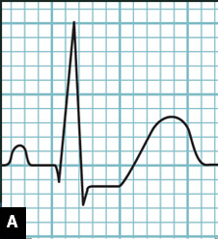

B.
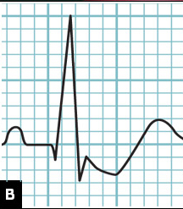

C.
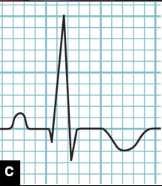

答案：C
大部分AMI患者作系列心电图检查时，都能记录到典型的心电图动态变化，但是许多因素限制了心电图对心肌梗死的诊断和定位的能力，这些因素有：心肌损伤的范围，梗死的时间及其位置，传导阻滞的存在，陈旧性心肌梗死的存在，急性心包炎，电解质浓度的变化及服用对心脏有作用的药物。不过，标准12导联心电图的系列观察，仍然是临床上进行梗死的检出和定位的有用方法。
1.特征性改变有
Q波心肌梗死者，在面向透壁心肌坏死区的导联上出现以下特征性改变：①宽而深的Q波（病理性Q波）；②ST段抬高呈弓背向上型；③T波倒置，往往宽而深，两肢对称。在背向心肌梗死区的导联上则出现相反的改变，即R波增高，ST段压低，和T波直立并增高。在无Q波心肌梗死中的心内膜下心肌梗死患者，则不出现病理性Q波，会发生ST段压低≥0.1mV，但aVR导联（有时还有V1导联）ST段抬高，或有对称性T波倒置。

2.动态性改变
有Q波心肌梗死者：①起病数小时内，可尚无异常，或出现异常高大，两肢不对称的T波；②数小时后，ST段明显抬高，弓背向上，与直立的T波连接，形成单相曲线。数小时到2天内出现病理性Q波，同时R波减低，为急性期改变。Q波在3～4天内稳定不变，以后70％～80％永久存在；③如不进行治疗干预，ST段抬高持续数日至2周左右，逐渐回到基线水平，T波则变为平坦或倒置，是为亚急性期改变；④数周至数月以后，T波呈V形倒置，两肢对称，波谷尖锐，为慢性期改变，T波倒置可永久存在，也可在数月到数年内逐渐恢复。

无Q波心肌梗死中的心内膜下心肌梗死，显示ST段普遍压低（除aVR、有时V.导联外），继而显示T波倒置，但始终不出现Q波，ST段和T波的改变持续存在1～2天以上。

相关解析
有Q波心肌梗死的定位和定范围可根据出现特征性改变的导联数来判断。
导联 | 前间隔 | 局限前壁 | 前侧壁 | 广泛前壁 | 下壁^{①} | 下间壁 | 下侧壁 | 高侧壁^{②} | 正后壁^{③}
V1 | ＋ |  |  | ＋ |  | ＋
V2 | ＋ |  |  | ＋ |  | ＋
V3 | ＋ | ＋ |  | ＋ |  | ＋
V4 |  | ＋ |  | ＋
V5 |  | ＋ | ＋ | ＋ |  |  | ＋
V6 |  |  | ＋ |  |  |  | ＋
V7 |  |  | ＋ |  |  |  | ＋ |  | ＋
V8 |  |  |  |  |  |  |  |  | ＋
aVR
aVL |  | ± | ＋ | ± | － | － | － | ＋
aVF |  |  |  |  | ＋ | ＋ | ＋ | －
Ⅰ |  | ± | ＋ | ± | － | － | － | ＋
Ⅱ |  |  |  |  | ＋ | ＋ | ＋ | －
Ⅲ |  |  |  |  | ＋ | ＋ | ＋ | －
注：①即膈面。右心室心肌梗死不易从心电图得到诊断，但V4R导联的ST段抬高，可作为下壁合并右心室心肌梗死的参考指标；
②在V5、V6、V7导联高1-2肋处有正面改变；
③在V1、V2、V3导联R波高，同理，在前侧壁梗死时，V1、V2导联R波也增高。
注：“＋”为正面改变，表示典型Q波、ST段上抬和T波变化。
“－”为反面改变，表示QRS主波向上，ST段下降及与“＋”部位T波方向相反的T波；
“±”为可能有正面改变。

